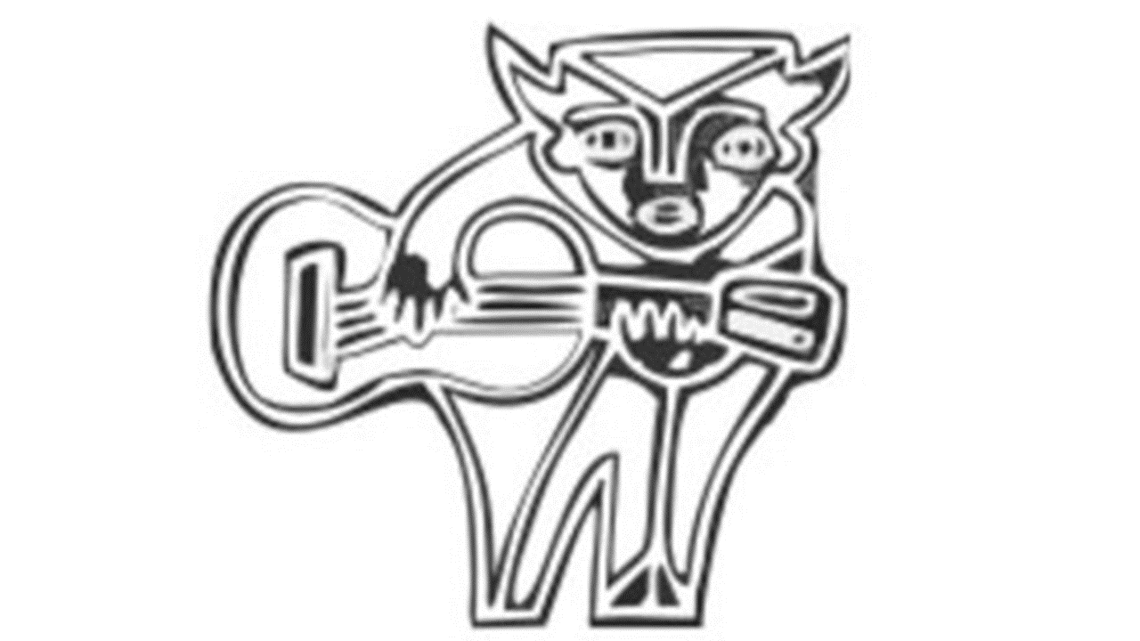

**CARTA DE TITULARIDAD**

**MIEMBROS DEL JURADO DE**

**LA CONVOCATORIA**

**MÚSICOS TRADICIONALES 2022**

**FONDO NACIONAL PARA**

**LA CULTURA Y LAS ARTES**

**P R E S E N T E**

Por este medio, manifestamos que estamos en total acuerdo que nuestra compañera **ELIZABETH AVENDAÑO SAYAGUA** integrante del grupo **ChanequeSon** funja como titular del proyecto ***¡Con panzonas, séptimas y chachalacas, vámonos pa´ los balcones!***proyecto con el que nos estamos postulando como grupo dentro del PROGRAMA DE ESTÍMULOS A LA CREACIÓN ARTÍSTICA, RECONOCIMIENTOS A LAS TRAYECTORIAS Y APOYO AL DESARROLLO DE PROYECTOS CULTURALES, CONVOCATORIA 2022 MÚSICOS TRADICIONALES MEXICANOS. Es por ello que firmamos de conformidad y total acuerdo.

David Duran Naquid ________________

Allan Ibarra ____________________

Luis Enrique López _________________

Félix ______________________

Elizabeth Avendaño Sayagua ________________

Noé Martínez Medrano______________________